POTRAVINY PRO SENIORY DOMŮ
DONÁŠKA ZDARMA

- Ve spolupráci se ŠKODA AUTO a DOBROVOLNÍKY zdarma nabízíme rozvoz nákupu potravin
- Určeno zejména pro seniory, donáška až domů pomocí dobrovolníků
- ZÁKLADNÍ potraviny a hygienické potřeby
- ZACHLAZENÉ HOTOVÉ JÍDLO s prodlouženou trvanlivostí 10 dnů
- Objednávky na tel. 775 899 000
- Platba pouze v hotovosti na místě

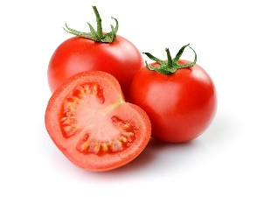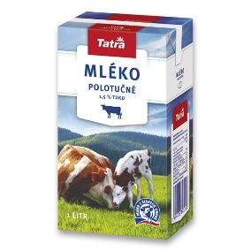

Objednávky na:
tel. 775 899 000,
EKOLANDIA o.p.s.

